**Утверждаю**

**Директор МАУ ДО «ЦДТ»**

**________Т.Ф. Грушевская**

**«___» марта 2017г.**

**Положение о проведении II муниципального фестиваля «Лего-фантазии».**

1. **Общие положения**

1.1. Второй муниципальный фестиваль «Лего-фантазии» (далее по тесту - Фестиваль) проводится муниципальным автономным учреждением дополнительного образования «Центр детского творчества» г. Кировграда (далее по тексту МАУ ДО «ЦДТ»). Настоящее Положение определяет порядок организации и проведения муниципального Лего-фестиваля. Фестиваль направлен на развитие творческих способностей обучающихся, на выявление одарённых, перспективных и высокомотивированных детей.

**2**. **Цели Фестиваля**

2.1. Популяризация возможностей использования конструктора Лего, как одного из средств новых технологий в обучении и развитии детей.

2.2. Развитие инженерно-конструкторских способностей и технического мышления у детей дошкольного, младшего, среднего и старшего школьного возраста посредством использования Лего-технологий (Лего-конструирование, образовательная робототехника, технические Лего-проекты).

**3.** **Задачи Фестиваля**

3.1.Создание условий для формирования у обучающихся устойчивого интереса к Лего-конструированию, образовательной робототехнике, проектной деятельности по техническому направлению.

3.2.Развитие навыков конструкторской деятельности обучающихся посредством использования образовательных Лего-технологий (Лего-конструирование, образовательная робототехника) .  
3.3. Развитие коммуникативной компетентности школьников и дошкольников на основе организации совместной продуктивной деятельности (умения работать над проектом в команде, эффективно распределять обязанности, развитие навыков межличностного общения и коллективного творчества);

3.4.Воспитание у обучающихся трудолюбия, любознательности, потребности к саморазвитию и самообразованию.

3.5. Выявление одарённых, талантливых детей, обладающими нестандартным мышлением, способностями к конструктивной деятельности.

3.6. Выявление кандидатов в городскую команду для участия в состязаниях по робототехнике и Лего-конструированию.

**4**. **Организаторы и** у**частники Фестиваля**

4.1. Организаторами фестиваля являются МКУ «Управление образования КГО», МАУ ДО «Центр детского творчества».

В состав оргкомитета входят:

1. Воинова М.С. – инспектор по воспитательно- профилактической работе и дополнительному образованию МКУ «Управление образования КГО», председатель оргкомитета;
2. Родькина Н.В. – зав.массовым отделом МАУ ДО «ЦДТ», зам.председателя оргкомитета;
3. Лукьянова Е.В. – педагог дополнительного образования МАУ ДО «ЦДТ», член оргкомитета;
4. Боброва Е.В. - педагог дополнительного образования МАУ ДО «ЦДТ», член оргкомитета;
5. Худякова М.В. - педагог дополнительного образования МАУ ДО «ЦДТ», член оргкомитета;

4.2. В Фестивале принимают участие дети дошкольных, общеобразовательных организаций и организаций дополнительного образования следующих возрастных категорий: 5-7 лет; 8 - 10 лет; 11-14 лет; а также семейные команды.

4.2. Для участия в заочном творческом туре (выставочные работы, проекты по техническому направлению) принимаются как индивидуальные, так и групповые работы.

4.3. Для участия в соревновательном туре приглашаются дети от 6 до 10 лет (личное первенство) и семейные команды в составе не более 3-х человек, при участии только 1-го взрослого, возраст детей от 5 до 12 лет.

**5**. **Порядок проведения Фестиваля**

**5.1. Фестиваль проходит с 27 марта по 1 апреля 2017 года, в три тура.**

**5.2. Первый – заочный творческий тур включает конкурс - выставку:**

**- Фоторабот «Лего-сказки» (по мотивам сказок);**

**- Творческих исследовательских проектов «Возможности Лего. От кареты до ракеты».**

**- Панорамных работ из Лего-конструктора по теме «Лего- город».**

**Требования к конкурсным работам смотреть в *Приложении 1* к положению о Фестивале.**

Время и место работы выставки: **с 27 марта по 1 апреля, с 10: 00 до 17:00, кабинет №15 (2-й этаж)**

Демонтаж выставки с 3 по 5 апреля.

**5.3. Второй - очный тур 29, 30 и 31 марта - соревнования по Лего – конструированию (личное первенство). Место проведения- 6,8 и 10 кабинеты МАУ ДО «ЦДТ» (1-й этаж). Ожидание очередности в 27 кабинете (3-й этаж)**

29.03.2017г. для дошкольников (подготовительные группы) и для детей 7-9 лет (учащиеся 1-х и 2-х классов);

30.03.2017г. для дошкольников (подготовительные группы) и для детей 9- 10 лет (учащиеся 3-х классов);

31.03.2017г. для дошкольников (подготовительные группы)

Соревнования по Лего-конструированию (личное первенство), проводятся в соответствии с *Приложением 2* **к положению о Фестивале**.

**5.4. Третий тур 1 апреля - открытые семейные соревнования «Лего- батл».**

**1 апреля показательные выступления роботов, презентации, мастер- классы, награждение победителей и участников фестиваля.**

Соревнования **«Лего-батл»,** проводятся в соответствии с *Приложением 3* **к положению о Фестивале**.

**6. Программа Фестиваля**

**С 27 марта по 1 апреля, с 10: 00 до 17:00 -** работа выставки.

**29 марта с 10-00 до 12-00 - соревнования по Лего-конструированию** (детские сады, дети подготовительных групп)**;**

**29 марта в 14-00 - соревнования по Лего-конструированию для** учащихся 1-х классов;

**29 марта в 15-00 - соревнования по Лего-конструированию для** учащихся 2-х классов;

**30 марта с 10-00 до 12-00 - соревнования по Лего-конструированию** (детские сады, дети подготовительных групп)**;**

**30 марта 14-00 - соревнования по Лего-конструированию для** учащихся 3-х классов;

**31 марта с 10-00 до 12-00 - соревнования по Лего-конструированию** (детские сады, дети подготовительных групп)**;**

**1 апреля в 10-00 - семейные соревнования «Лего- батл», презентации, мастер- классы, показательные выступления роботов, награждение победителей и участников фестиваля.**

**7. Жюри Фестиваля**

7.1. Жюри оценивает конкурсные работы и предоставляет в оргкомитет соревнований итоговый протокол.

7.2. Жюри следит за соблюдением участниками правил соревнований.

В состав жюри входят:

1. Половникова И.В. - зам. директора по УВР МАУ ДО «ЦДТ»;

2. Торопова С.М. - педагог- организатор МАУ ДО «ЦДТ»;

3. Копосова А.И. - педагог- организатор МАУ ДО «ЦДТ»;

4. Пономарёва О.Г. - педагог- организатор МАУ ДО «ЦДТ»;

5. Гундарев А.Г. - педагог- организатор МАУ ДО «ЦДТ»;

4. Пшеницин А.П.- педагог дополнительного образования МАУ ДО «ЦДТ»;

5. Гевлич Д.А. - педагог дополнительного образования МАУ ДО «ЦДТ»;

6. Казаков Д.Ю. - педагог дополнительного образования МАУ ДО «ЦДТ»;

7. Путилова Е.Н. - педагог дополнительного образования МАУ ДО «ЦДТ»;

8. Ромих В.В.- педагог дополнительного образования МАУ ДО «ЦДТ».

**8.** **Награждение**

8.1. Для определения победителей в каждом из трех туров, в каждой номинации и каждой возрастной категории, составляется рейтинг. Победителями объявляются участники, набравшие наибольшее количество баллов по основным критериям оценивания, прописанным в Приложениях.

8.2.Победители конкурса - выставки определяются в четырёх возрастных категориях с 5-7, 8-10, 11-14 лет **в номинациях**:

**- Фотоработы «Лего- сказки» (по мотивам сказок);**

**- Творческие исследовательские проекты «Возможности Лего. От кареты до ракеты».**

**- Панорамные работы из любого Лего- конструктора по теме «Лего- Город».**

8.3. Победителями в конкурсе - выставке, в каждой номинации и каждой возрастной категории объявляются три работы, занявшие наибольшее количество баллов и награждаются дипломами и призами.

8.4. Победители соревнований по Лего-конструированию определяются в своих возрастных категориях: воспитанники детских садов, учащиеся 1-х классов, учащиеся 2-х классов, учащиеся 3-х классов, по итогам выполнения всех предложенных заданий: по скорости сборки и правильности выполнения задания. Победители награждаются дипломами и призами.

8.5. Победители семейных соревнований **«Лего-батл» определяются** по итогам выполнения всех предложенных заданий и в соответствии с основными критериями оценивания**.** Победители награждаются дипломами и призами.

8.6. Всем участникам вручаются сертификаты Фестиваля.

8.7. Педагоги, обеспечившие активное участие детей в Фестивале, награждаются благодарственными письмами.

**Приложение 1**

к Положению о проведении

II муниципального фестиваля

«Лего-фантазии»

**Конкурс- выставка творческих работ**

В конкурсе-выставке II муниципального фестиваля «Лего-фантазии» могут участвовать дошкольники, школьники и семейные команды. Выставка проводится на специальной отведённой площадке.

На выставку предоставляются готовые качественно и эстетично выполненные работы в рамках выбранной номинации:

**- Фотоработы «Лего- сказки» (по мотивам сказок)»;**

**- Творческие исследовательские проекты «Возможности Лего. От кареты до ракеты».**

**- Панорамные работы из любого Лего- конструктора по теме «Лего- Город» оформленные в виде** макетов или диорам, размерами не меньше 30см. на 40см.

Каждая работа сопровождается визиткой размером 8х5см и содержащей: название работы, фамилия имя и возраст автора (полностью), школа, класс, ФИО руководителя или родителей, кто помогал выполнить работу.

|  |  |  |  |
| --- | --- | --- | --- |
| |  | | --- | | ______________________________________  (название работы)  ______________________________________  (Ф.И.О. автора)  ___ лет, МАОУ СОШ № ___, __ « » класс  ______________________________________  ______________________________________  (Ф.И.О. руководителя) | | |  | | --- | | *__________________________________________*  *(название работы)*  *__________________________________________*  *(Ф.И.О. автора)*  *___ лет, МАДОУ д\с № ___, ____________*  *______________________________________*  *______________________________________*  *(Ф.И.О. воспитателя)* | |

**Технические требования к конкурсным работам:**

***Фотоработы* могут быть выполнены в произвольном стиле. Формат не ограничен. В нижней части фотоработы должна быть расположена визитка.**

Работы не должны нарушать авторские права третьих лиц.

*Критерии оценивания фоторабот:*

- оригинальность, творческий подход - до 5 баллов;

- художественное мастерство (техника и качество исполнения работы, соответствие творческого уровня возрасту автора) - до 5 баллов;

**- внешняя эстетика, оформление** - до 5 баллов;

- художественная ценность (композиционное решение), цветовое решение - до 5 баллов;

Максимальное количество баллов- **20**.

***Творческие исследовательские проекты* «Возможности Лего. От кареты до ракеты», оформленные в папку с файлами.**

Содержание и оформление творческого исследовательского проекта:  
- титульный лист;  
- содержание;  
- аннотация;

- введение;  
- основная часть;  
- заключение;  
- список использованных информационных источников в алфавитном порядке;  
- приложения.

***Титульный лист*** содержит: название работы, населенного пункта; сведения об авторе (фамилия, имя, отчество, образовательное учреждение, класс) и руководителе (фамилия, имя, отчество, должность).  
***Краткая аннотация*** (не более 7 строк) представляет собой краткое описание работы, используемый материал, возможность применения. Краткая аннотация печатается на отдельной стандартной странице в следующем порядке: название творческого проекта, затем по центру слова: Краткая аннотация, ниже – текст краткой аннотации.

***Во введении*** кратко обосновывается выбор темы творческого проекта, актуальность выбранной темы, цель и содержание поставленных задач.

***В основной части*** работы подробно приводятся методы и техника изготовления, последовательность изготовления (этапы работы над созданием творческой работы).

***Заключение*** содержит основные выводы, к которым автор пришел в процессе изготовления. При этом должна быть подчеркнута их самостоятельность, практическое значение.

В конце работы приводится библиографический список (список использованной литературы), интернет - ресурсов.

В приложении помещают чертежи, рисунки, эскизы и т.д.   
*Критерии оценивания исследовательских проектов:*

Творческие исследовательские проекты оцениваются по следующим критериям:

- законченность проекта (полнота и глубина раскрытия идеи проекта, выполнение этапов проектирования, подготовленность к восприятию проекта другими людьми, материальное воплощение проекта) - до10 баллов;

- творческий подход, новизну и оригинальность, авторство идеи работы (уровень творчества) - до 10 баллов;  
- качество выполнения пояснительной записки (оформление, наличие эскизов, схем, чертежей) - до 10 баллов;

- использование информационных технологий - до 10 баллов;

- возможность использования представленной конструкции в игровой или учебной деятельности до 10 баллов.

Максимальное количество баллов- **50.**

***Панорамные работы из любого Лего- конструктора по теме «Лего- Город»* оформленные в виде** макетов или диорам, размерами не меньше 30см. на 40 см.

*Критерии оценки выставочных работ:*

- соответствие заявленной теме и требованию к оформлению - до 5 баллов;

- качество, устойчивость модели - до 5 баллов;

- техническая эстетика, дизайн - до 5 баллов;

- оригинальность, творческий подход - до 5 баллов;

-техническая сложность (сложные геометрические конструкции, движущиеся механизмы, различные соединения деталей, электронные устройства и т.д.) - до 5 баллов.

Максимальное количество баллов- **25.**

Выбор победителя будет производиться по трём возрастным категориям:

5-7 лет; 8 - 10 лет; 11-14 лет; семейные команды.

**Конкурсные работы принимаются до 24.03.2017 г. в 16 каб. МАУ ДО «ЦДТ».**

**Координатор заочного творческого тура: Родькина Наталья Васильевна, тел. 3-10-00.**

**Приложение 2**

к Положению о проведении

II муниципального фестиваля

«Лего-фантазии»

**Положение**

**о городских соревнованиях по Лего-конструированию (личное первенство)**

**в рамках II муниципального фестиваля «Лего-фантазии».**

1. **Общие положения.**

Соревнования по Лего-конструированию (личное первенство) проводятся в рамках муниципального фестиваля «Лего-фантазии».

Ответственность за организацию и проведение соревнований возлагается на образовательное учреждение МАУ ДО «ЦДТ» (г.Кировград, ул. Свердлова , 47).

1. **Цель и задачи соревнований.**

**Цель:** популяризация возможностей использования конструктора Лего, как одного из средств новых технологий в обучении и развитии детей.

**Задачи:**

**-** привлечение детей к инновационному научно-техническому творчеству в области Лего - конструирования и робототехники;

- формирование новых знаний, умений и компетенций в области инновационных технологий и соревновательной деятельности.

- выявление кандидатов в городскую команду для участия в различных региональных и всероссийских состязаниях по робототехнике и Лего-конструированию.

1. **Участники соревнований.**

К участию в соревнованиях допускаются **дети 6-10 лет**, прошедшие предварительную регистрацию до **27.03.2017** и окончательно зарегистрировавшиеся в день соревнований в своей категории участника.

Дошкольные учреждения желающие принять участие в соревнованиях могут сформировать не более 2-х команд (по 6 человек в команде) от образовательного учреждения.

Сроки подачи заявок до 27.03.2017 года по адресу: cdt-kirovgrad.mail.ru для Родькиной Н.В.

1. **Место и время проведения соревнований.**

Соревнования по лего- конструированию (личное первенство) проводятся **29-31 марта 2017** года на базе МАУ ДО «ЦДТ».

**Место проведения- 6,8 и 10 кабинеты МАУ ДО «ЦДТ» (1-й этаж). Ожидание очередности в 27 кабинете (3-й этаж)**

Дата и время начала соревнований:

**29 марта с 10-00 до 12-00 - соревнования по Лего-конструированию** (детские сады, дети подготовительных групп)**;**

**29 марта в 14-00 - соревнования по Лего-конструированию для** учащихся 1-х классов;

**29 марта в 15-00 - соревнования по Лего-конструированию для** учащихся 2-х классов;

**30 марта с 10-00 до 12-00 - соревнования по Лего-конструированию** (детские сады, дети подготовительных групп)**;**

**30 марта 14-00 - соревнования по Лего-конструированию для** учащихся 3-х классов;

**31 марта с 10-00 до 12-00 - соревнования по Лего-конструированию** (детские сады, дети подготовительных групп)**;**

Семейные соревнования по лего- конструированию «Лего- батл», см. Приложение 3 к Положению о Фестивале), проводятся **01.04.2017 г. в 10-00**

Мастер- классы, презентации и демонстрация роботов, а также торжественное награждение победителей конкурса проводятся **01.04.2017 г.**

1. **Правила соревнований.**

Все участники соревнований по Лего- конструированию (личное первенство) 29, 30 и 31 марта обеспечиваются конструкторами МАУ ДО «ЦДТ».

Команду детей сопровождает воспитатель, педагог или родитель (законный представитель).

Каждому участнику соревнований предлагается поочередно, выполнить задание на образовательном конструкторе (всего 3 конструктора) по сборке определенной модели на время. Перед началом соревнований по личному первенству проходит жеребьевка по выбору модели для сборки.

ВНИМАНИЕ: конкурсные задания отличаются, в зависимости от возрастных категорий детей.

Одновременно за конструкторами могут работать по 6 человек. Остальным детям будет предложено посетить выставку.

**6. Программа соревнований по Лего-конструированию (личное первенство)**

1. ***Конструктор LEGO Education 9656. Первые механизмы.***

«Сборка модели по схеме»

Участникам соревнований предлагается собрать одну из моделей *по стандартным схемам сборки( перед началом соревнований проходит жеребьевка по выбору модели для сборки)*.

# *Конструктор LEGO Education WeDo 9580*

«Сборка модели по фотографии».

Участникам соревнований предлагается собрать одного робота из предложенных моделей *по фотографии*.

1. ***Конструктор Lego Mindstorms 9594 Экологический город.***

«Сборка модели по заданной теме»

Тема определяется по результатам жеребьевки до начала соревнования.

Подробное описание конкурсных заданий по возрастным категориям читаем в Приложении №1 и в Приложении №2 к Положению о Соревнованиях.

1. **Подведение итогов соревнований, награждение**

Итоги соревнований подводятся на основании результатов, занесенных в протокол конкурсов. Победители, занявшие 1, 2 и 3 места в каждой категории, награждаются дипломами МАУ ДО «ЦДТ» и подарками.

**Приложение 1**

к Положению о

муниципальных соревнованиях

по Лего-конструированию

(личное первенство)

**Конкурсные задания**

Для детей 6-7 лет (детские сады);

Для детей 7-8 лет (учащиеся 1-х классов).

1. ***Конструктор LEGO Education 9656 Первые механизмы.***

Творческое задание- «Сборка модели по схеме».

Участникам соревнований предлагается собрать одну из моделей *по стандартным схемам сборки( перед началом соревнований проходит жеребьевка по выбору модели для сборки)*:

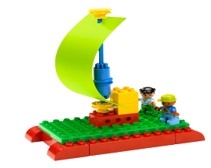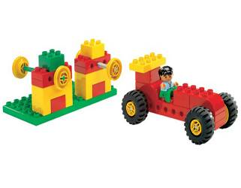

Победители определяются по лучшему времени, затраченному на выполнение задания, но не более 15 минут и правильности сборки. Максимальное количество баллов - 10.

# *Конструктор LEGO Education WeDo 9580*

«Сборка модели по фотографии».

Участникам соревнований предлагается собрать одного робота из следующих моделей *по фотографии*:

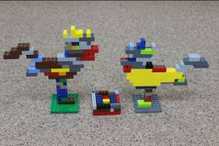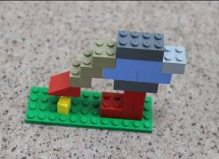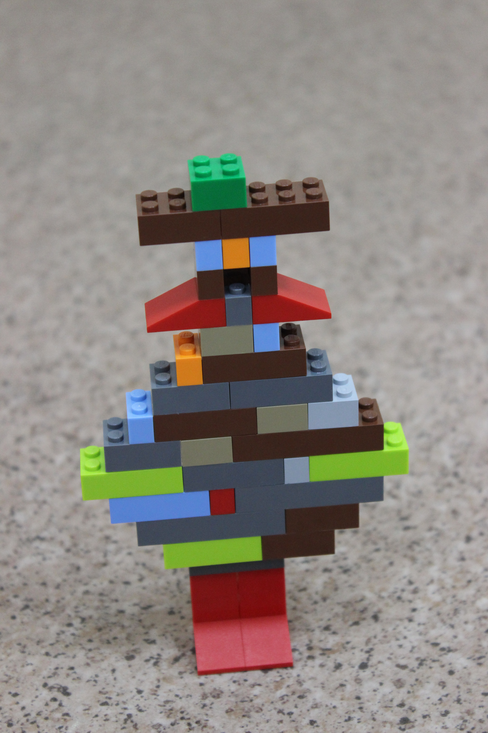

Победители определяются по лучшему времени, затраченному на выполнение задания, но не более 15 минут и правильности сборки. Максимальное количество баллов - 10.

1. ***Конструктор Lego Mindstorms 9594 Экологический город***

«Сборка модели по заданной теме».

Тема определяется по результатам жеребьевки до начала соревнования.

Победители определяются по лучшему времени, затраченному на выполнение задания, но не более 15 минут и правильности сборки. Максимальное количество баллов - 10.

**Приложение 2**

к Положению о

городских соревнованиях

по Лего-конструированию

(личное первенство)

**Конкурсные задания**

Для детей 8-9 лет (учащиеся 2-х классов);

Для детей 9-10 лет (учащиеся 3-х классов);

1. ***Конструктор LEGO Education 9656 Первые механизмы.***

«Сборка модели по схеме»

Участникам соревнований предлагается собрать одну из моделей *по стандартным схемам сборки( перед началом соревнований проходит жеребьевка по выбору модели для сборки)*:

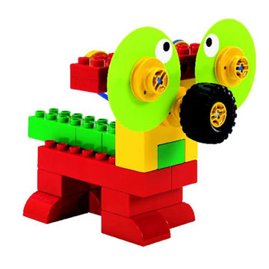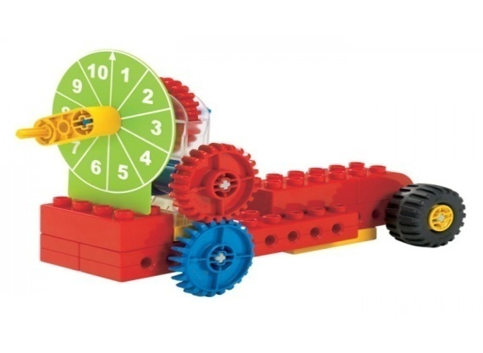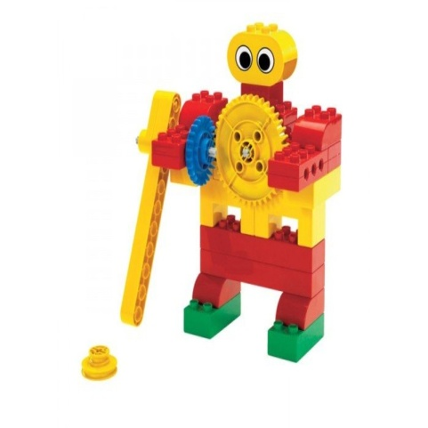

Победители определяются по лучшему времени, затраченному на выполнение задания, но не более 15 минут, правильности сборки. Максимальное количество баллов - 10.

# *Конструктор LEGO Education WeDo 9580*

# «Сборка модели по фотографии»

Участникам соревнований предлагается собрать модель механической карусели *по фотографии*:

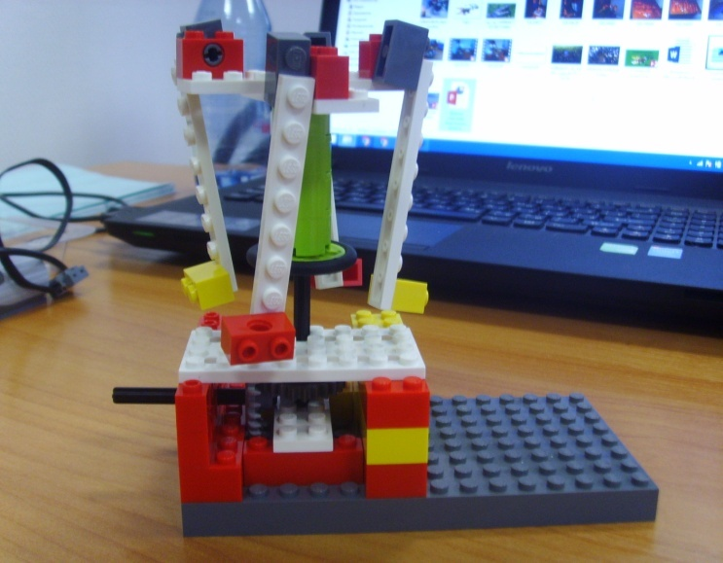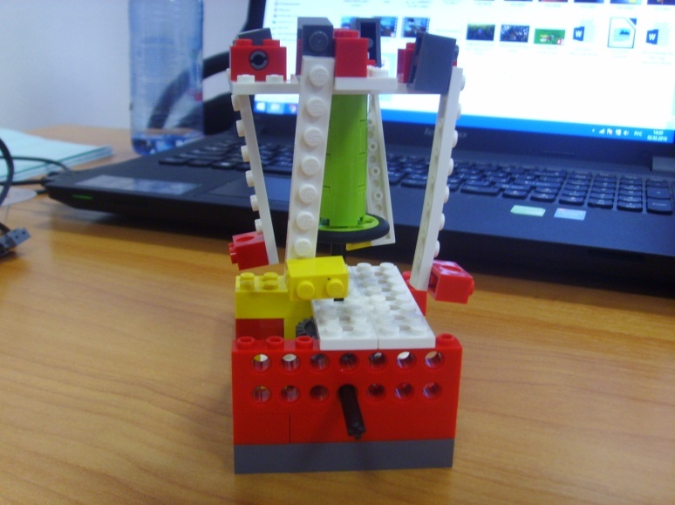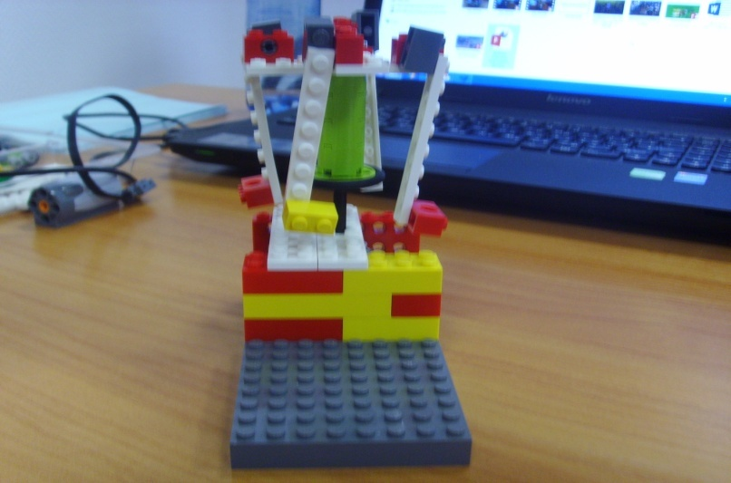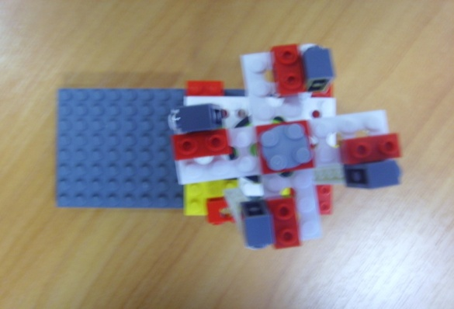

Победители определяются по лучшему времени, затраченному на выполнение задания, но не более 20 минут, правильности сборки. Максимальное количество баллов - 10.

1. ***Конструктор Lego Mindstorms 9594 Экологический город***

«Сборка модели по заданной теме».

Тема определяется по результатам жеребьевки до начала соревнования. Победители определяются по лучшему времени, затраченному на выполнение задания, но не более 15 минут, правильности сборки. Максимальное количество баллов - 10.

**Координатор проведения соревновательного тура:**

**Педагог дополнительного образования Худякова Мария Владимировна, тел. 3-20-64.**

***Форма заявки***

***на участие в соревнованиях по Лего – конструированию (личное первенство).***

Образовательное учреждение______________________________________________________

|  |  |  |
| --- | --- | --- |
| Ф.И. участника | Дата рождения | Возрастная категория участника  (дошкольник, школьник_ класса) |
|  |  |  |
|  |  |  |
|  |  |  |
|  |  |  |
|  |  |  |
|  |  |  |

Ф.И.О. руководителя __________________________________________________________________

Контактный телефон___________________________________________________________________

**Приложение 3**

к Положению о проведении

II муниципального фестиваля

«Лего-фантазии»

**Положение**

**Семейные соревнования по Лего-конструированию «Лего- батл».**

1. **Общие положения.**

Семейные соревнования по Лего-конструированию **«Лего- батл»** проводятся в рамках муниципального фестиваля «Лего - фантазии».

Для участников соревнований определена общая тема: **«Все любят цирк!»**

Ответственность за организацию и проведение соревнований возлагается на образовательное учреждение МАУ ДО «ЦДТ» (г.Кировград, ул. Свердлова , 47).

1. **Цель и задачи соревнований.**

*Цель:* развитие интеллектуальных и творческих способностей детей от 5 до 12 лет, посредством использования конструктора Лего в совместной деятельности с родителями или членами семей.

*Задачи:*

**-** привлечение детей к инновационному научно-техническому творчеству в области Лего - конструирования;

- создание условий для совместного творчества и деятельности детей и родителей;

- воспитание и формирование в семьях позитивного отношения к активной совместной культурно – досуговой деятельности;

- воспитание у детей ответственности, чувства гордости и уважения за свою семью;

- развитие у детей интересов и увлечений, способствующих укреплению духовных ценностей семей.

1. **Участники соревнований.**

В конкурсе могут принимать участие семейные команды от 2 до 3 человек. В команде должно быть не более 1-го взрослого, возраст детей от 5 до 12 лет.

К участию в соревнованиях допускаются семейные команды, прошедшие предварительную регистрацию до **30.03.2017** и окончательно зарегистрировавшиеся в день соревнований в своей категории участника.

Сроки подачи заявок до 30.03.2017 года по адресу: cdt-kirovgrad.mail.ru для Родькиной Н.В.

1. **Место и время проведения соревнований.**

Соревнования проводятся **01 апреля 2017** года на базе МАУ ДО «ЦДТ», в холле 2 этажа.

**Время начала соревнований- 10-00.**

1. **Правила соревнований.**

В семейных соревнованиях по Лего-конструированию **«Лего-батл»** участники используют ***собственные*** Лего-конструкторы.

Команде участников соревнований предлагается поочередно, выполнить 2 задания по сборке определенной модели из деталей своего Лего-конструктора в соответствии с общей темой соревнований: **«Все любят цирк».**

1. **Регламент проведения семейных соревнований «Лего-батл».**

**9.50 - 10.00. Регистрация участников соревнований.**

**10.00- 10.15- Торжественное открытие** семейных соревнований **«Лего-батл». Перекличка команд-участников, получение заданий. Организационные вопросы. Фойе, 2 этаж.**

**10.15 - Начало соревнований.**

**10.20-11.10 - Соревнования. Оценивание работ членами жюри конкурса.**

**11.10-11-30 - Д**емонстрация работ. Презентации.

**11.30-12-00 - Подведение итогов конкурса. Торжественное награждение победителей фестиваля.**

**В течение всего времени проведения соревнований, работает выставка** «Лего - фантазии».

1. **Подведение итогов соревнований, награждение**

Победители семейных соревнований **«Лего- батл» определяются** по итогам

выполнения всех предложенных заданий и в соответствии с основными критериями оценивания**.** Победители награждаются дипломами и призами.

***Критерии оценивания работ:***

- соответствие общей теме соревнований - до 5 баллов;

- композиционная законченность работы - до 5 баллов;

- качество, техническое совершенство (прочность постройки) - до 5 баллов;

- оригинальность, творческий подход - до 5 баллов;

- техническая сложность (сложные геометрические конструкции, различные соединения деталей и т.д.) - до 5 баллов.

Максимальное количество баллов- **25**.

**ФОРМА ЗАЯВКИ**

**на участие в семейных соревнованиях по лего-конструированию «Лего- батл».**

|  |  |  |  |
| --- | --- | --- | --- |
| Название семейной команды | ФИО взрослого члена семьи | ФИО детей, участников команды | Возраст детей, участников команды |
|  |  |  |  |
|  |  |  |  |